**ชื่อโปรเจ็กต์ ระบบจัดการข้อมูลห้องพัก**

**ที่มาและความสำคัญ**

ระบบจัดการข้อมูลห้องพักเป็นระบบที่ช่วยให้สามารถจัดการห้องพักได้สะดวกขึ้นผ่านทางเว็บไซต์ ทำให้สามารถลดจำนวนของเอกสาร และสามารถจัดการห้องพักได้เร็วมากขึ้น

**วัตถุประสงค์**

1. เพื่ออำนวบความสะดวกแก่พนักงานจัดการห้องพัก
2. เพื่อทำนวยความสะดวกรวดเร็วในการจัดการ

**ขอบเขตของโปรเจ็กต์**

**พนักงาน**

* สามารถ login
* สามารถตรวจสอบห้องว่าง/ไม่ว่าง
* สามารถค้นหาข้อมูลห้องพักได้
* สามารถจองห้องพักได้

**สามาชิกในกลุ่ม**

1. นายณัฐพล เดชประมวลพล 6110210129

2. นางสาว วริศรา พิสุทธิ์เธียร 6110210373

3. นายสืบพงศ์ สิทธิโชติพงศ์ 6110210447

**การออกแบบส่วนติดต่อผู้ใช้(ให้นักศึกษาวาดส่วนติดต่อผู้ใช้แต่ละหน้าเพจ)**

1. login

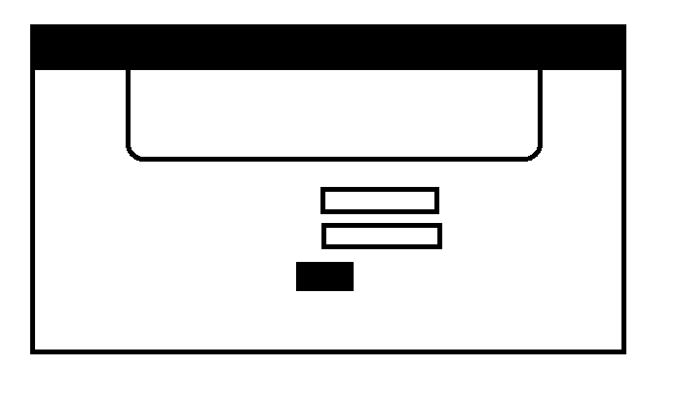

2. main

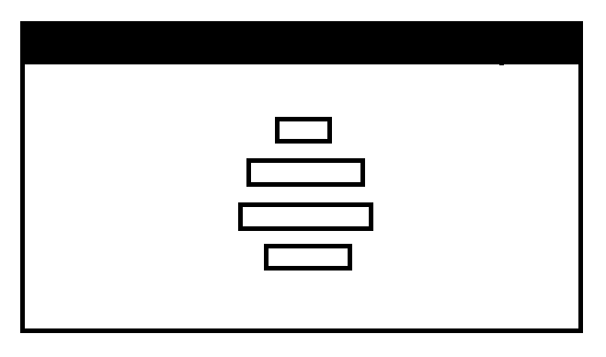

3. Unbooking

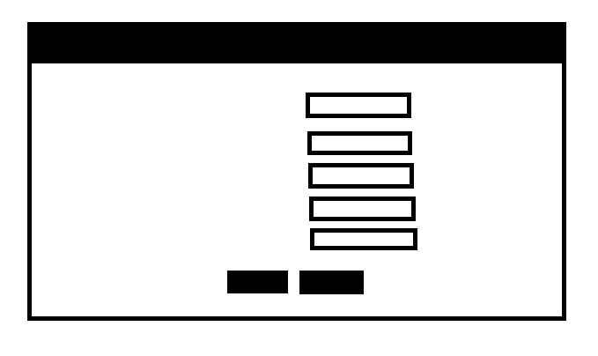

4. Rooming

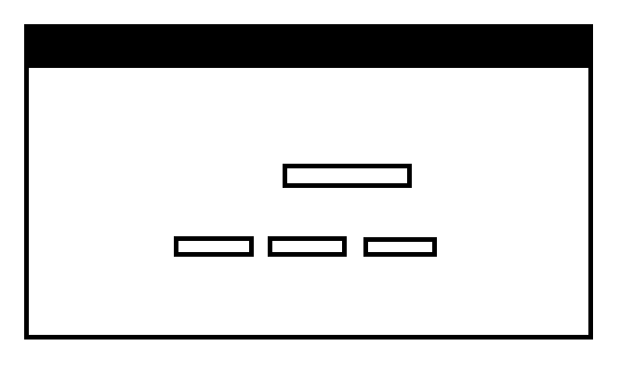

5. checkroom

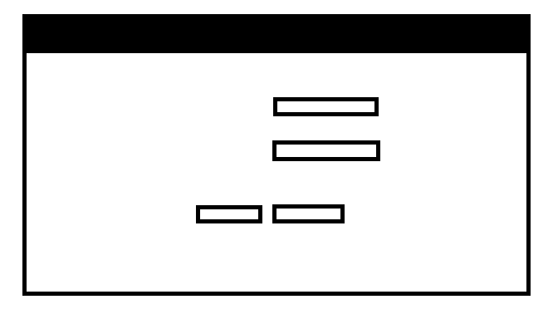

6. booking

